Tri prijatelja u čamcu
Nicholas Oldland

1.Tko se nalazi u čamcu?
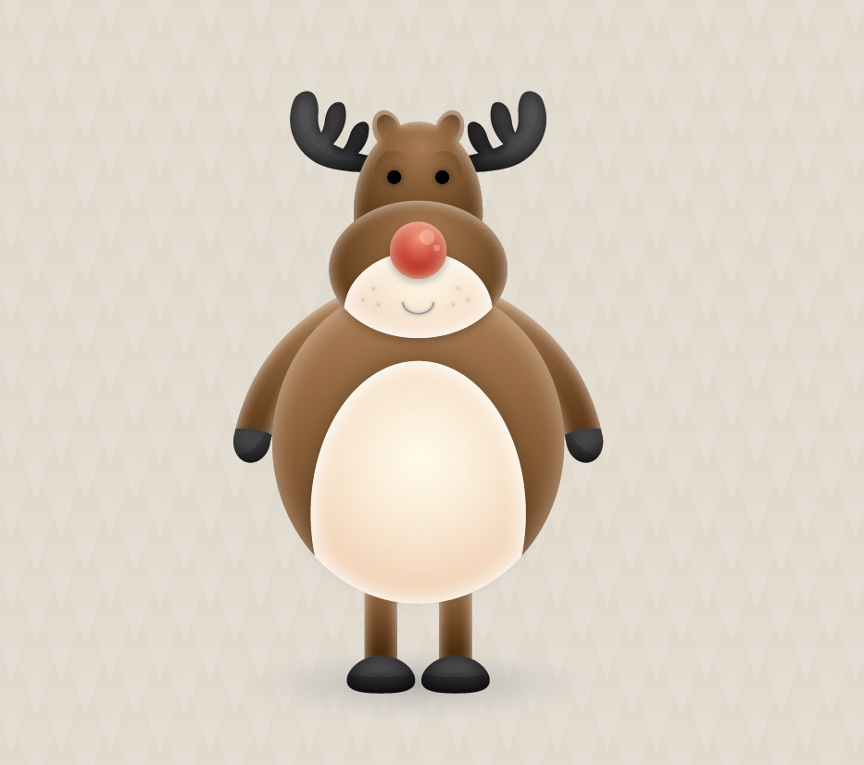
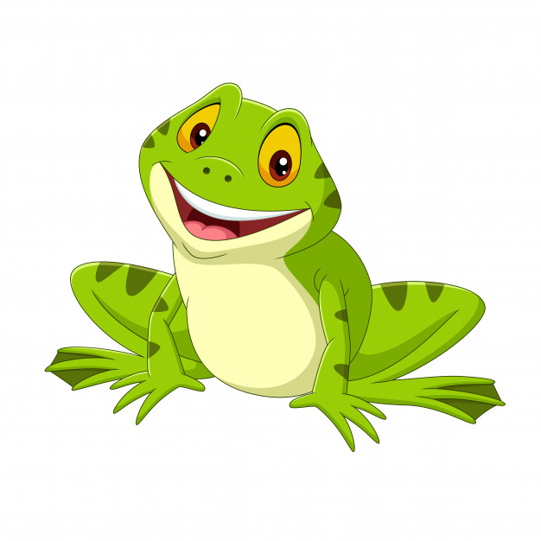

Zaokruži točan odgovor:
2. Koju su brojalicu igrali prijatelji u čamcu:
a) En- ten -tini
b) Eci- peci -pec

3. Na što se nasukao čamac?
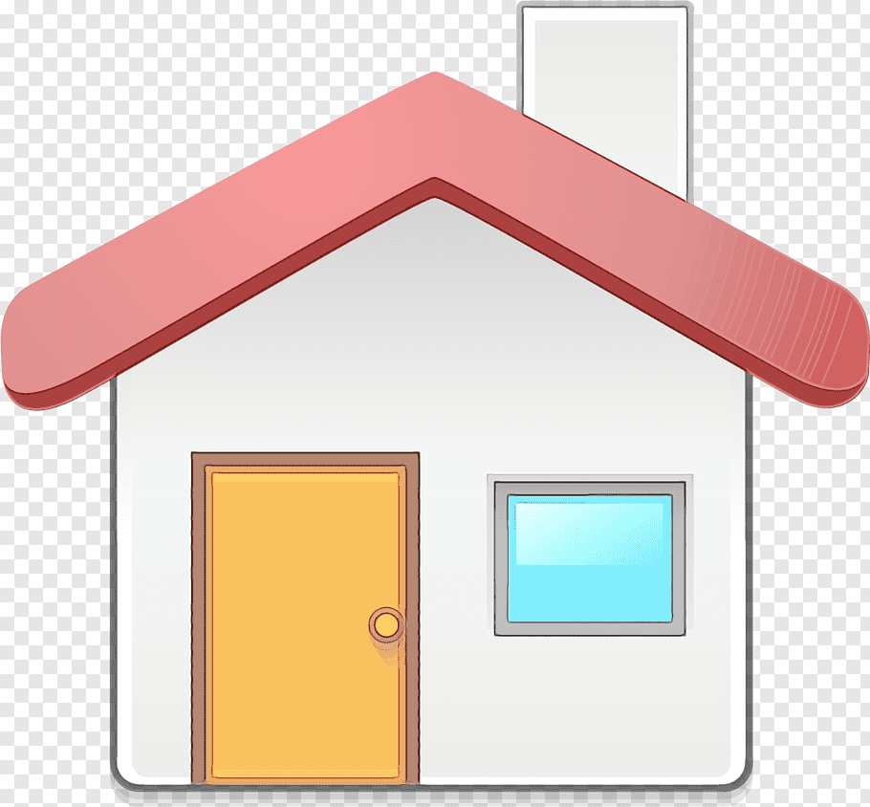
a) na kuću

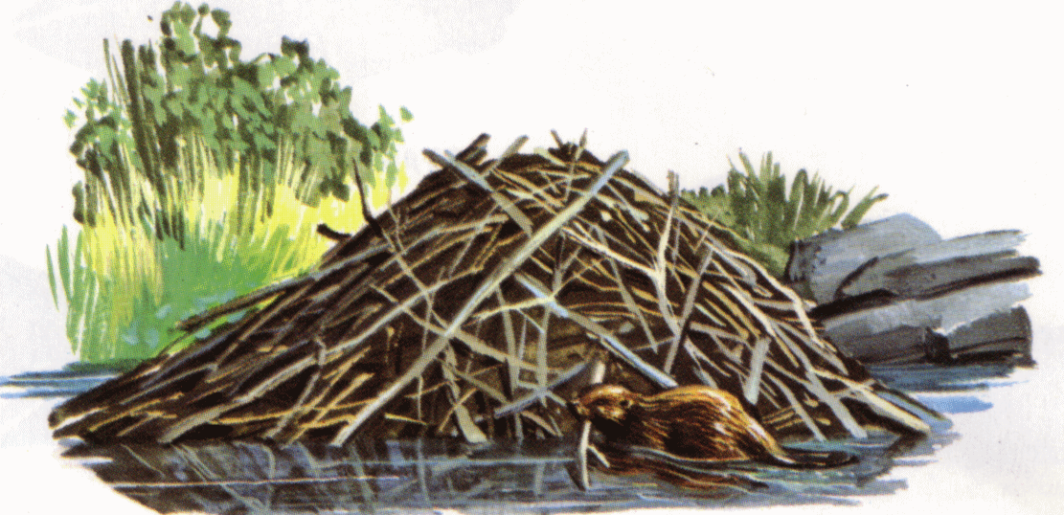

b) na dabrovu branu

7. Kako su na kraju odlučili ići kući:
a) pješice
b) čamcem

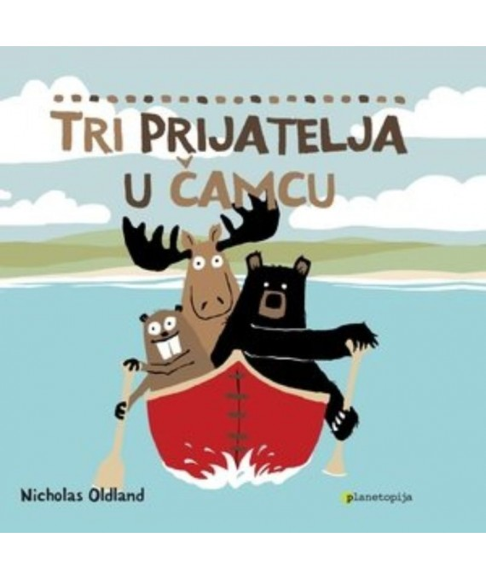

Izvor slike:https://planetopija.hr/kategorija/djecja-knjiga/tema/slikovnice/tri-prijatelja-u-camcu

